Практическая работа по дисциплине  
“Сети и телекоммуникации”

№12

Выполнил:

Студент группы 606-12  
Демьянцев В.В.

# Задание “16.4.6”

# Сценарий

Администратор сети обратился к вам с просьбой подготовить **RTA**и **SW1**для развертывания. Перед его подключением к сети необходимо активировать функции безопасности.

# Инструкции

## Шаг 1: Настройка базовой безопасности на маршрутизаторе

*Откройте командную строку.*

1. Настройте IP-адресацию на компьютере **PCA** в соответствии с таблицей адресации.

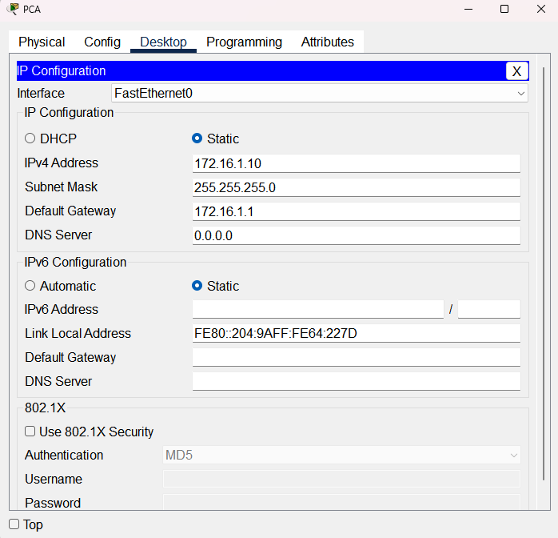

*Закройте командную строку.*

*Откройте окно конфигурации*

б.     Используя терминал на RTA, установите консольное соединение с PCA.

в.     Настройте имя хоста как **RTA**.



г.     Настройте IP-адресацию на **RTA** и активируйте интерфейс.

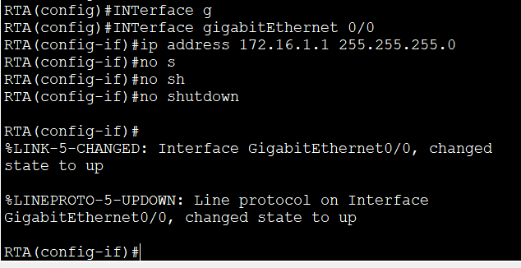

д.     Зашифруйте все открытые пароли.

RTA(config)# **service password-encryption**

е.      Установите минимальную длину пароля 10.

RTA(config)# **security password min-length 10**



ж.     Установите надежный секретный пароль по своему выбору. **Примечание.**Выберите пароль, который вы будете помнить, или вам нужно будет сбросить его, если вы заблокированы на устройстве.



з.     Отключите DNS-поиск.

RTA(config)# **no ip domain-lookup**

и.      Установите доменное имя **CCNA.com** (с учетом регистра для правильного расчета баллов программой Packet Тracer ).

RTA(config)# **ip domain-name CCNA.com**

к.      Создайте произвольного пользователя с надежным шифрованным паролем.

RTA(config)# **username *any_user* secret *any_password***

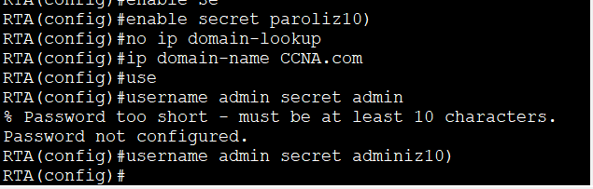

л.     Создайте 1024-разрядные RSA-ключи.

**Примечание**В программе Packet Tracer введите команду crypto key generate rsa и нажмите клавишу Enter для продолжения

RTA(config)# **crypto key generate rsa**

The name for the keys will be: **RTA.CCNA.com**

Choose the size of the key modulus in the range of 360 to 2048 for your

General Purpose Keys. Choosing a key modulus greater than 512 may take

a few minutes.

How many bits in the modulus [512]: **1024**

м.      Заблокируйте на три минуты всех, кто, выполнив четыре попытки в течение двух минут, не смог войти в систему.

RTA(config)# **login block-for 180 attempts 4 within 120**

н.   Настройте все линии VTY для доступа по SSH и используйте профили локальных пользователей для аутентификации.

RTA(config)# **line vty 0 4**

RTA(config-line)# **transport input ssh**

RTA(config-line)# **login local**

о.     Установите тайм-аут режима EXEC на 6 минут на линиях VTY.

RTA(config-line)# **exec-timeout 6**

п.     Сохраните конфигурацию в NVRAM.

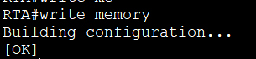

*Закройте окно настройки.*

п. Откройте командную строку на рабочем столе **PCA** , чтобы установить соединение SSH с **RTA**.

*Откройте командную строку.*

C:\> **ssh /?**

Packet Tracer PC SSH

Usage: **SSH -l username target**

C:\>

*Закройте командную строку.*

## Шаг 2: Настройка базовых мер безопасности на коммутаторе

Настройте коммутатор **SW1**с соответствующими мерами безопасности. Для получения дополнительной помощи обратитесь к инструкциям по настройке маршрутизатора.

a.     Нажмите на **SW1** и выберите вкладку **CLI**.

*Откройте окно конфигурации*

б.     Настройте имя хоста как **SW1**.

в.     Настройте IP-адресацию на SW1 **VLAN1** и активируйте интерфейс.

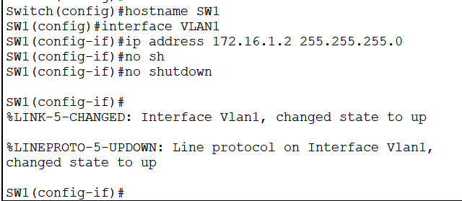

г.     Настройте адрес шлюза по умолчанию.



д.     Отключите все неиспользуемые порты коммутатора.

**Примечание.** На коммутаторе рекомендуется отключить неиспользуемые порты. Один из способов сделать это - просто закрыть каждый порт с помощью команды «**shutdown**». Для этого потребуется доступ к каждому порту по отдельности. Существует метод быстрого внесения изменений в несколько портов одновременно с помощью**команды**interface range. На **SW1**все порты, кроме FastEthernet0/1 и GigabitEthernet0/1, могут быть выключены с помощью следующей команды:

SW1(config)# **interface range F0/2-24, G0/2**

SW1(config-if-range)# **shutdown**

%LINK-5-CHANGED: Interface FastEthernet0/2, changed state to administratively down

%LINK-5-CHANGED: Interface FastEthernet0/3, changed state to administratively down

<Данные пропущены>

%LINK-5-CHANGED: Interface FastEthernet0/24, changed state to administratively down

%LINK-5-CHANGED: Interface GigabitEthernet0/2, changed state to administratively down

Команда использовала диапазон портов 2-24 для портов FastEthernet, а затем один диапазон портов GigabitEthernet0/2.

е.      Зашифруйте все открытые пароли.

ж.     Установите надежный секретный пароль по своему выбору.

з.     Отключите DNS-поиск.

и.      Установите доменное имя **CCNA.com** (с учетом регистра для правильного расчета баллов программой Packet Тracer ).

к.      Создайте произвольного пользователя с надежным шифрованным паролем.

л.     Создайте 1024-разрядные RSA-ключи.

м.   Настройте все линии VTY для доступа по SSH и используйте профили локальных пользователей для аутентификации.

н.   Установите тайм-аут режима EXEC на 6 минут на всех линиях VTY.

о.    Сохраните конфигурацию в NVRAM.

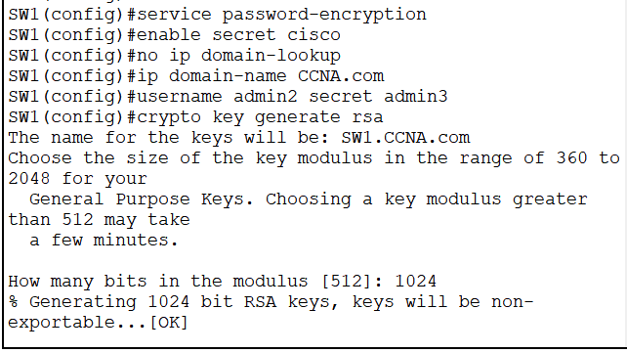

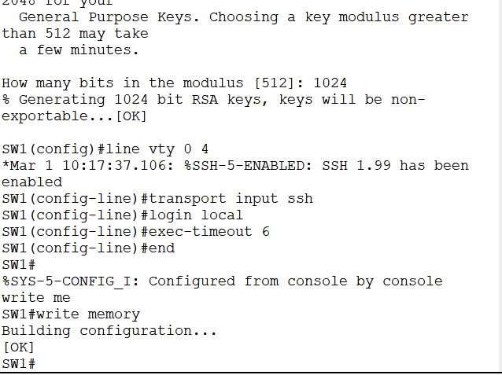

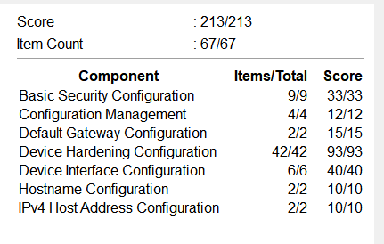

# Задание “16.5.1”

|  |  |  |  |  |
| --- | --- | --- | --- | --- |
| **Устройство** | **Интерфейс** | **Адрес** | **Маска** | **Шлюз** |
| RTR-A | G0/0/0 | 192.168.1.1 | 255.255.255.0 | — |
| *RTR-A* | G0/0/1 | 192.168.2.1 | 255.255.255.0 | — |
| SW-1 | SVI | 192.168.1.254 | 255.255.255.0 | *пусто* |
| PC | Сетевой адаптер | 192.168.1.2 | 255.255.255.0 | *192.168.1.1* |
| Laptop | Сетевой адаптер | 192.168.1.10 | 255.255.255.0 | *192.168.1.1* |
| Remote PC | NIC | 192.168.2.10 | 255.255.255.0 | *192.168.2.1* |

### Шаг 1: Документирование сети

Заполните таблицу адресации недостающей информацией.

### Шаг 2. Требования к конфигурации маршрутизатора:

· Предотвращение попыток IOS разрешать неправильно набранные команды для имен доменов.

· Имена узлов должны соответствовать значениям в таблице адресации.

· Требование: вновь созданные пароли должны быть не менее 10 символов.

· Для консольной линии необходим надежный десятизначный пароль. Используйте **@Cons1234!**

· Убедитесь, что сессии консоли и VTY будут закрыть ровно через 7 минут.

· Надежный зашифрованный десятизначный пароль для привилегированного режима EXEC. Для этого действия допустимо использовать тот же пароль, что и консольной линии.

· Баннер MOTD, предупреждающий о несанкционированном доступе к устройствам.

· Шифрование для всех паролей.

· Имя пользователя **NETadmin** с зашифрованным паролем **LogAdmin! 9**.

·         Активация подключения по SSH.

o Использование **security.com в** качестве доменного имени.

oИспользуйте модуль **1024**.

· Линии VTY должны использовать SSH для входящих подключений.

· Строки VTY должны использовать имя пользователя и пароль, настроенные для аутентификации логины.

· Запретите попытки входа в систему методом грубой силы с помощью команды, которая блокирует попытки входа в систему в течение 45 секунд, если кто-то провалил три попытки в течение 100 секунд.

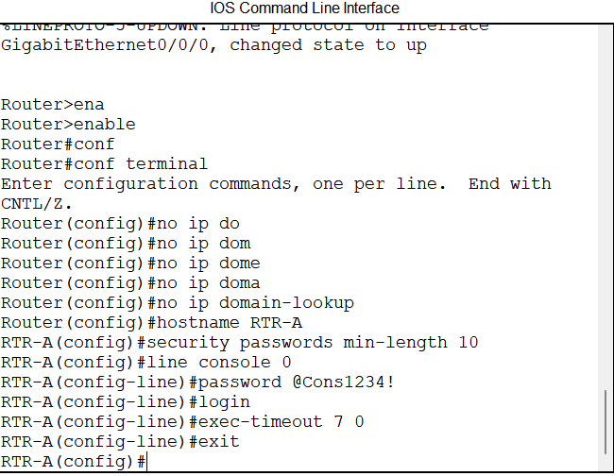

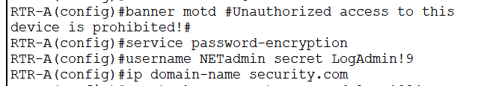

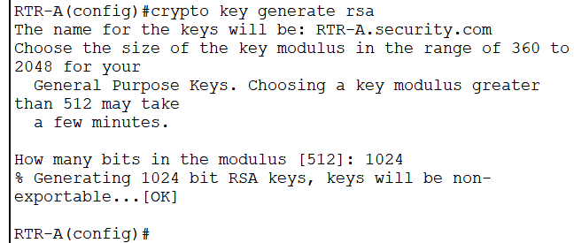

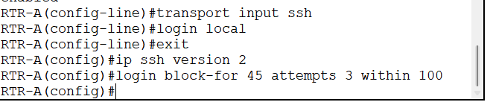

### Шаг 3. Требования к конфигурации коммутатора:

·         Все неиспользуемые порты коммутатора должны быть административно отключены.

· Интерфейс управления SW-1 по умолчанию должен принимать подключения по сети. Используйте информацию, указанную в таблице адресов. Коммутатор должен быть доступен из удаленных сетей.

·         Используйте **@Cons1234!** в качестве пароля привилегированного режима EXEC

· Настройте SSH, как это было сделано для маршрутизатора.

· Создать имя пользователя **NETadmin** с зашифрованным секретным паролем **LogAdmin! 9**

· Линии VTY должны принимать соединения только через SSH.

· Строки VTY должны быть разрешены только для учетной записи администратора сети при доступе к интерфейсу управления коммутатором.

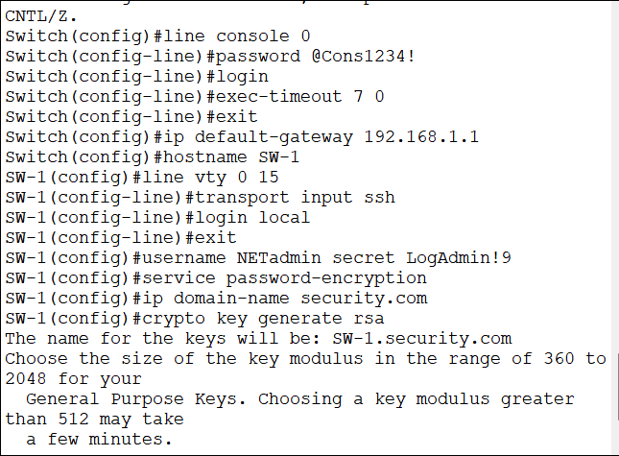

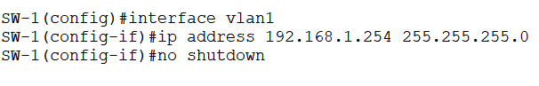



· Узлы в обеих ЛВС должны иметь возможность пропинговать интерфейс управления коммутатором.

